四川太极大药房连锁有限公司
内部应聘表
姓名 | 曾梦薇 | 性别 | 女 | 民族 |  | 汉 | 政治面貌 |  |  |  | 入党/团时间 |  |  |  |  |  | 婚姻状况 |  | 未婚 |  | 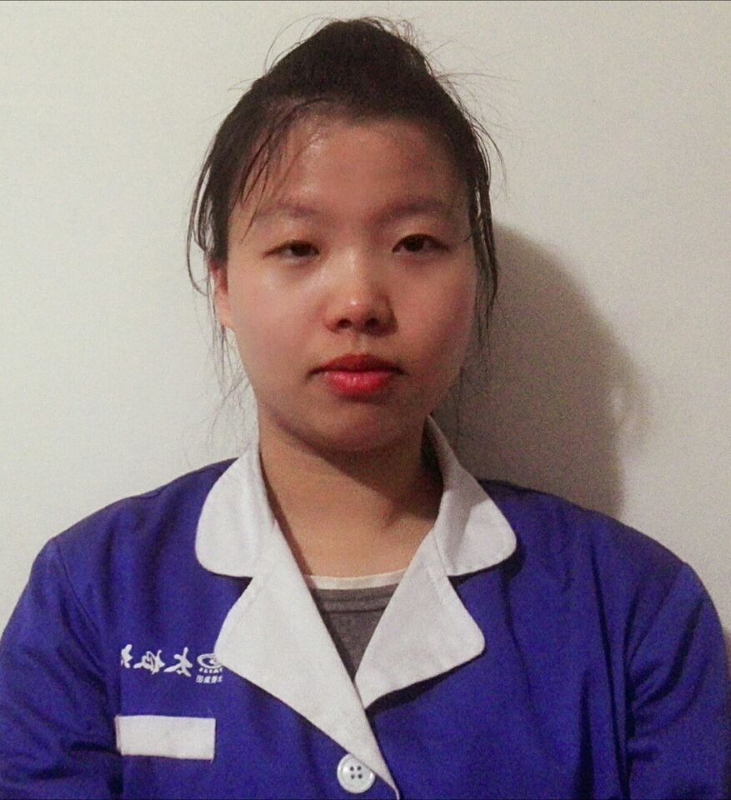
曾用名 |  | 最高学历 | 大专 | 毕业学校 |  | 成都中医药大学峨眉学院 |  |  |  |  |  |  |  | 所学专业 |  |  |  | 中药学
毕业时间 | 2012.6.30 | 学制 | 五年制高职 | 学习形式 |  | 统招（√ ）委培（ ）成教（ ）自考（ ）函授（ ）研休班（ ）  电大（ ）夜大（ ）业余大学（ ）职工大学（ ）其他（ ）
身份证  号码 | 510107199111010027 |  |  |  |  | 特长 |  |  |  |  | 外语种及水平 |  |  |  |  |  |  |  |  | 健康状态 |  | 良好
籍贯 | 成都 | 家庭  详细地址 |  | 成都市锦江区龙舟小区四号院3-2-2 |  |  |  |  |  | 邮政编码 |  | 610000 |  |  |  | 联系电话 |  |  |  | 13540764813
所在单位、部门 | 旗舰店成药组 |  |  |  | 应聘岗位 |  |  | 收银员 |  |  |  |  | 进集团时间 |  |  | 2012.7.13 |  |  |  | 身高 |  | 160
 |  |  |  |  |  |  |  |  |  |  |  |  |  |  |  |  |  |  |  | 血型
学习经历 | 起止时间 |  |  | 学校、系别 |  |  | 学历 |  |  |  | 专业 |  |  |  | 就读形式 |  |  |  | 证明人
学习经历 | 2007.9.1-2012.6.30 |  |  | 成都中医药大学峨眉学院 |  |  | 高职大专 |  |  |  | 中药学 |  |  |  | 全日制 |  |  |  | 黄钰琦
培训经历 | 所在单位 |  |  | 起止时间 |  |  | 培训内容 |  |  |  | 培训  组织者 |  |  |  | 培训结果 |  |  |  | 证明人
工作经历 | 起止时间 |  |  | 所在单位 |  |  | 所在部门 |  |  |  | 职务  （岗位） |  |  |  | 离岗原因 |  |  |  | 证明人
工作经历 | 2012.7.13-现在 |  |  | 四川太极大药房连锁有限公司 |  |  | 旗舰店成药组 |  |  |  | 营业员 |  |  |  |  |  |  |  | 程帆
对应聘岗位的认识 | 熟练掌握收银前台各收银软件的操作，快速地为顾客结帐，同时能为顾客提供问讯等便捷服务，销售的最后一个重要环节。

